获取性能测试的方法
- 开发过程相关文档：项目开发计划，需求规格说明书，设计说明书等
- 相似项目性能需求：公司的其他产品或项目累积出一些数据。如技术论坛
一小时最多能发1000新帖，博客平均每天新增800篇以这些数据为确认新项目需求的基础
- 业界公认标准：如响应时间
- 用户使用模型：分析用户的使用模型是获取性能测试需求的有效手段，即定义系统
的典型使用方式，考虑哪些用户使用系统的哪些典型业务，在什么时间段和用户数量的估计值，a.如QA系统每天早上8:00会有200个用户在10分钟内登录系统，每天查询的高峰是在9:00到11:00和下午的14:00到16:00 b.哪些功能可能被大量用户访问到，这是性能测试的重点 c:通过采集生产环境运行数据，对已有数据进行分析建模来获得性能测试需求。
TPS和并发数是有关联的，可以根据TPS换算出并发数（用户要求达到TPS/单用户TPS估算出所需要的并发数）

1.用户要求达到TPS（根据调研半年或一年的数据，可以统计出： 比如合同创建日峰值为2956条，根据二八原理统计出每小时的峰值数据为（2956*80%）/24*20%=493条/时 =0.137条/秒）
那么历史峰值（TPS）就为0.137，预计今年峰值TPS为0.15
2. 单用户TPS估算（估算单场景平均执行一次时间如合同创建执行一次的时间为3分钟，那么单用户的单用户TPS=1/3*60）
3.并发数就等于户要求达到TPS/单用户TPS（即0.15/1/3*60=27个并发用户数）
4.最终确定并发用户数为30
最大并发用户数约等于30(30为最终确定并发用户数)+3*（30为最终确定并发用户数）=47个用户

( 5) 80-20原则
测试压力估算时采用如下原则：
- 全年的业务量集中在8个月完成，每个月20个工作日，每个工作日8个小时；
- 采用80—20原理，每个工作日中80%的业务在20%的时间内完成，即每天80%的业务在1.6小时内完成；
实例：
去年全年处理业务约100万笔，其中15%的业务处理每笔业务需对应用服务器提交7次请求；70%的业务处理每笔业务需对应用服务器提交5次请求；其余15%的业务每笔业务向应用服务器提交3次请求。考虑到今后三年业务发展的需要，测试需按现有业务量的2倍进行。
问：应用服务器处理请求的能力应达到每秒多少次？
每年总的请求数量为：（100*15%*7+100*70%*5+100*15%*3）*2=1000万次/年。
每天的请求数量为：1000/160=6.25万次/天。
每秒的请求数量为：（62500*80%）/（8*20%*3600）=8.86次/秒。
正常情况下，应用服务器处理请求的能力应达到：9次/秒。

（6）Web服务器访问日志：一是运行中的日志，它主要记录运行的一些信息，尤其是一些异常错误日志信息；二是访问日志信息，它记录访问的时间，IP，访问的资料等相关信息，为了获取系统性能测试的需求，可以分析webserver的访问日志以了解系统更多的真实负载和主要的业务场景。

压力测试计划思路参考
从VU运行成功到controller运行成功，一般需要以下几个步骤：
- 确认在VU里SUSI（单用户单循环次数,single user & single iteration）
- 确认在VU里SUMI（单用户多循环次数,single user & multi iteration）
- 确认在controller中MUSI（多用户单循环次数,multi user & single iteration）
- 确认在controller中MUMI（多用户多循环次数, multi user & multi iteration）
原理：第一步骤是验证脚本编写的正确，第二步骤可以验证数据池是否正常运作。第三步骤验证并发功能，第四步骤是最终目的，验证软件系统的性能。

LR录制方式
- 基于浏览器的应用，推荐用HTML-based script方式录制;
- 不是基于浏览器的应用，推荐用URL-based方式录制;
- 如果基于浏览器的应用程序中包含Javascript,并且该脚本向服务器产生了请求，比如DataGrid分页按钮等，就要使用URL-based方式录制；
- 基于浏览器的应用程序中使用了HTTPS安全协议，也要使用URL-based方式录制。

改变录制方式的位置：
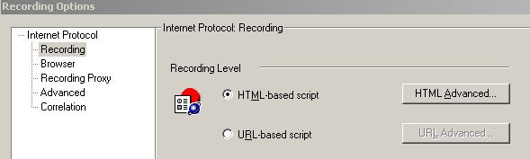
注意：URL录制方式将页面中每一项都录制成web_url请求
HTML-based script方式录制与URL-based script录制的区别：
- 前者格式为web_submit_from后者为web_submit_data
- 前者录制的简单些它只录制ＬＲ缓存中没有的记录，后者录制的复杂些，它不仅录制ＬＲ
缓存中没有的记录，缓存中有的记录也录制下来，所以录制的比较全面，当前者录制不下来的东西且回放报错，可以考虑用后者，不过用后者可能会带来很多关联。

常用message函数
- lr_output_message
int lr_output_message (const char *format, exp1, exp2,...expn.);
解释：将带有脚本部分的行号的消息发送到输出窗口和日志文件。(显示行号)
- lr_error_message
int lr_error_message (const char *format, exp1, exp2,...expn. );
解释：将错误消息发送到输出窗口和Vuser日志文件（错误信息用红色字体显示）。要发送不是特定错误消息的特殊通知，请使用lr_output_message。
- lr_message
int lr_message (const char *format, exp1, exp2,...expn.);
解释：将信息发送到日志文件和输出窗口。
- lr_log_message
int lr_log_message (const char *format, exp1, exp2,...expn.);
解释：将消息发送到Vuser或日志文件（取决于应用程序）。

LoadRunner使用
打开：开始—>程序→Mercury LoadRunner→Applications→Virtual User Generator；
点击File—>New创建一个新的脚本；
录制订票系统，使用单协议New Single Protocol Script—>Web(Http/HTML)
点击Start Record开始录制，在URL中输入录制系统的地址。
1）
其中：为开始一个事物；
：结束事物
若录制一个登陆操作，输入用户名和密码后点击开始事物，然后继续录制，点击Login按钮登陆，登陆成功后，一定要点击结束事物
2）：结束录制
3）vuser_init:录制登录的脚本，此处的脚本只有在初始化时才会被执行
Vuser_Action():有意义语句块，真正执行测试点操作的脚本主体部分，可以迭代
Vuser_end():录制退出的脚本，此处的脚本只有在释放用户时才被执行
4）在一个录制好的脚本中：
- web_url是浏览器地址栏的URL。
- web_link是点击在<a href= ...>和<a>之间的文本超链接。
- web_image是点击HTML的<img href…。
- web_submit_form 是在前面操作的上下文中的GET或PUT表单上点“提交”，前面的操作被VuGen在基于HTML模式下录制下来了。
- web_submit_data
  - 是在GET或PUT表单上点“提交”，而没有带前面操作的上下文；
  - 基于URL模式下录制
  - 或者是基于HTML模式，并且选择了“A script containing explicit URLs only”选项。
5）打开Run-time Setting：
General中：
Run Logic：设置迭代次数
Pacing：设置迭代间隔时间
Log：设置运行时日志的类型
Think Time：设置录制时形成的Think Time时间比例，事物内的Think Time要忽略！
6）插入集合点
形成脚本后，点击insert，选择Rendezvous

事务
事务：通常为了衡量服务器的性能，我们需要定义事务。插入事务操作可以在录制过程中进行，也可以在录制结束后进行。
步骤：
在需要定义事务的操作前面，通过insert菜单或者工具栏插入。
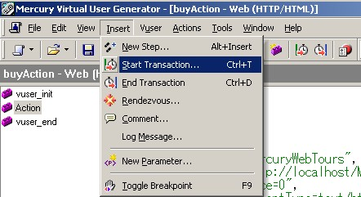

出现以下对话框：写入事务名字，最好有意义，能够说清该事务完成的动作。
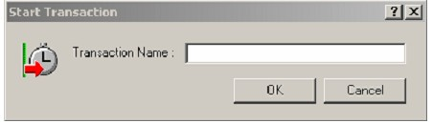
继续录制，录制事务动作结束后，必须要结束掉这个事务。同样可以在insert菜单栏或工具栏结束这个事务。
录制结束后，脚本中会形成一段代码，以下是对登录操作插入事务点。
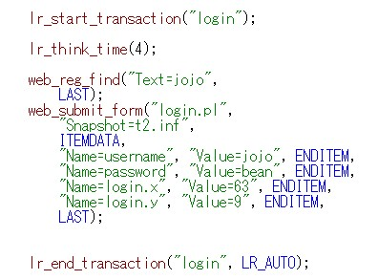

文本检查点
在做web性能测试时，经常会有页面间数据传递、页面跳转的情况发生，为验证服务器返回的页面是否正确，我们需要在脚本中添加检查点，从而验证是否出现期望的标志信息。这里我们先介绍添加文本检查点的方法，添加文本检查点有两种方式：在树结构中添加、在代码页面添加。
在树结构中添加检查点：
将脚本切换到树结构，在page view页面上找到你要check的文本内容， 并执行鼠标右键，选择Add a text check.
例如，使用用户名jojo，密码bean登录成功，对页面中的Welcome， jojo的jojo做检查点，图示如下：
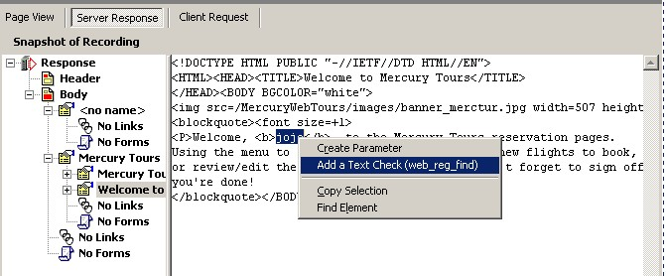

添加成功后，切换到代码界面，找到登录请求，会发现前面已经自动多出一行代码，
如下图所示：
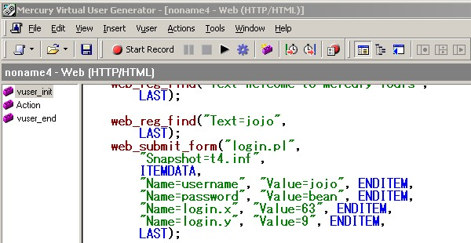
注意：在树结构中添加检查点必须在server response下做检查点。

数据池策略
为了使脚本更灵活，我们可以对脚本进行参数化，以登录时的用户名和密码为例，
在脚本中选中jojo，右键单击选择Replace with a parameter，如下图所示：
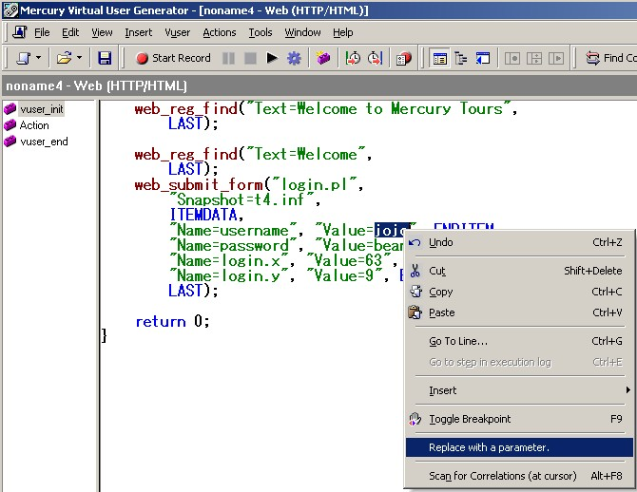
设置如下图所示：
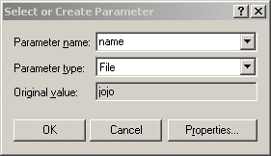

使用同样的方法对bean进行参数化，参数化后，脚本如下图所示：
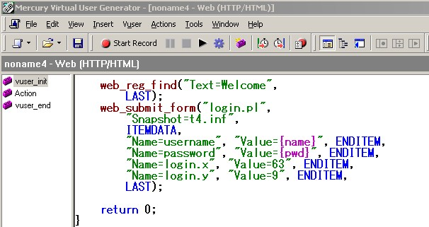

对脚本参数化后，可以选择工具栏中的Param List，设置参数化策略，如下图所示：
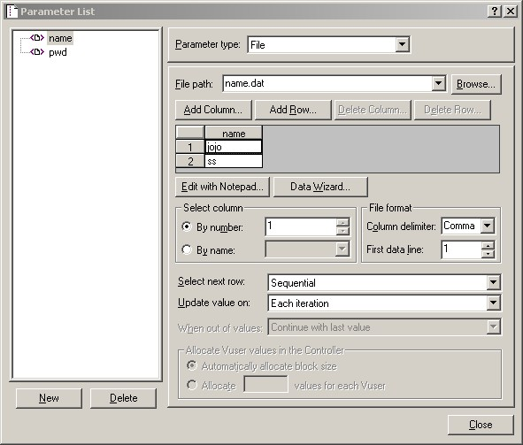

其中，Select next row为取下一个数据的方式，有四个选择：
- Sequential：每个VU按照顺序读取。每一个虚拟用户都会按照相同的顺序读取。
- Random：每个VU随机读取一个。
- Unique：每个VU顺序取唯一的值。注意：使用该类型必须注意数据池中数据充足。
- Same Line As 某个参数（比如Name）：和前面定义的参数Name 取同行的记录。通常用在有关联性的数据上面。

Update value on为更新值方式，有三个选择：
- Once 在所有的迭代中都使用同一个值
- each iteration 每次迭代都要取新值
- each occurrence 只要发现该参数就要重新取值，也就是如果一个action中有多个该参数，每遇到一个就要重新取一个值。

When out of values是当select next row选择unique时才能用到，是数据超出范围时的设置
- Abort Vuser中止脚本
- Continue in a cyclic manner继续循环取值
- Continue with last value继续取最后一个值
注意：今天先了解以下各项设置的含义，在以后章节中会详细讲解使用。

Run-time Setting
Run-time Setting可以设置脚本运行时的一些策略
打开General下的Run Logic，如下图所示：
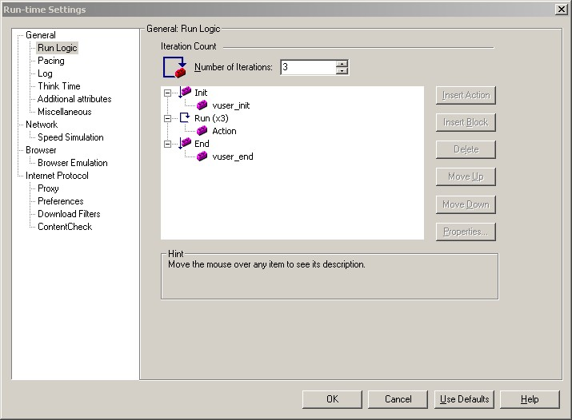
Run Logic控制脚本迭代的次数，如上图所示，迭代次数为3，需要注意的是，设置的迭代次数只对Action有效，即脚本中的Action迭代3次。

打开General下的Pacing，如下图所示：
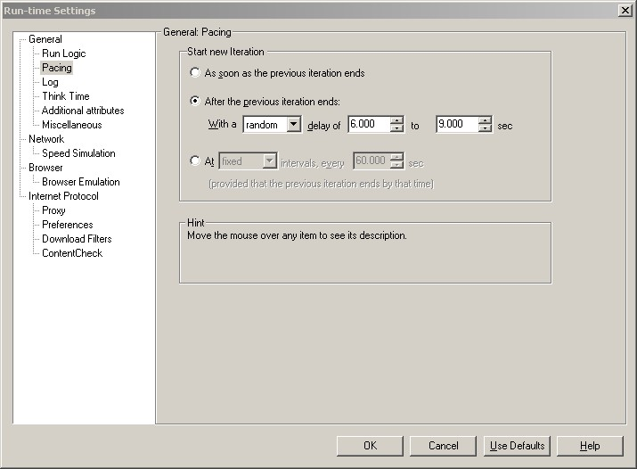
Pacing是设置两次迭代时的间隔。
有3个设置：
第一个意为第一次迭代结束后立即开始第二次迭代
第二个意为两次迭代直接有一个随机的时间间隔
第三个意为两次迭代之间有固定的间隔时间

打开General下的Think Time，如下图所示：
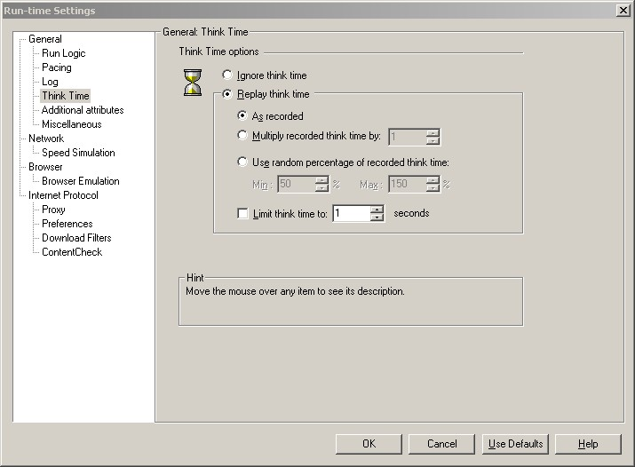
LoadRunner录制脚本时，会将每次操作之间停留的时间间隔记录下来，更好的模拟用户的操作，在Run-time Setting→General→Think Time下，可以对Think Time有两个设置：Ignore think time和Replay think time…..
选择Ignore think time，那么VuGen在脚本回放过程中将不执行lr_think_time()函数，这样将给服务器造成更大的压力。
选择Replay think time…，那么还有以下四种选择：
- 按照录制过程中的think time值回访脚本
- 按照录制录制过程中的think time值的整数倍回访脚本
- 指定一个最小值和最大值，按照两者之间的一个随机数的值来回访脚本
- 限制think time的最大值，这样VuGen在回放脚本过程中将把脚本中think time大于该限制值的，用该限制值替代。

